**Воронежский Государственный Университет**

**Факультет Компьютерных Наук**

**Сервис подачи работ на конференцию**

**Техническое Задание**

в соответствии с ГОСТ 34.602-89

Заказчик Тарасов В. С.

Исполнители Ушаков В.А., Малышева К.И., Воронцова С.Ю.

**Воронеж**

**2020**

Оглавление

1. Общие сведения 3

2. Назначение и цели создания 3

3. Характеристика объекта автоматизации 4

4. Требования к системе 5

4.1. Требования к системе в целом 5

4.2. Требования к структуре и функционированию системы 5

4.3. Требования к видам обеспеччения 5

2. Функционал гостя 5

3. Функционал зарегистрированного пользователя (докладчика) 5

4. Функционал администратора 5

5. Функционал зарегистрированного пользователя (редактора) 5

5. Состав и содержание работ по созданию системы 6

6. Порядок контроля и приемки системы 6

7. Требования к составу содержания работ по подготовке объекта автоматизации к вводу системы в действие 7

8. Требования к документированию 8

9. Источники разработки 9

# 

# 1. Общие сведения

Настоящий документ является Техническим Заданием к проекту «Сервис подачи работ на конференцию», далее, как Сервис. В него входят общие сведения о проекте, цели разработки, требования и информация об интерфейсе.

Подпись Заказчика и Исполнителя на настоящем документе подтверждает их согласие с нижеследующими фактами и условиями:

1. При реализации необходим выполнить работы в объёме, указанном в настоящем Техническом Задании.
2. Все неоднозначности, выявленные в настоящем Техническом задании после его подписания, подлежат двухстороннему согласованию между Сторонами.

В данном Техническом Задании (ТЗ) используется следующая терминология:

Веб-сервис - идентифицируемая уникальным веб-адресом (URL-адресом) программная система со стандартизированными интерфейсами, а также HTML-документ сайта, отображаемый браузером пользователя.

Гость - неавторизованный на портале человек, пользующийся ограниченным функционалом веб-сервиса.

Пользователь - авторизованный на портале человек, пользующийся функционалом веб-сервиса.

Редактор – пользователь, имеющий обязанности приема, загрузки, редактирования статей.

Администратор - человек, имеющий доступ к расширенному функционалу веб-сервиса, имеющий знания о формате приема статей

Таблица - таблица базы данных SQL, используемая для записи или возвращения каких-либо данных.

Header - прием использования изображения, текста и навигационных элементов на главной странице или вверху веб-страницы.

# Назначение и цели создания

Сферой применения данного проекта является научно-исследовательская сфера в информационных технологиях.

Назначение системы:

Сервис для подачи научных работ на конференцию предназначен для автоматизации процесса подачи и проверки научных работ для данной конференции, в частности:

- ведение архивов/сборников научных работ без ограничения срока давности;

- предоставление официальной контактной информации конференции;

- предоставление сроков конференции, расписаний, актуальных новостей;

Цели системы:

Основными целями создания “ Сервиса для подачи научных работ на конференцию” являются:

- упрощение и автоматизация подачи научных работ, включающие в себя:

- загрузку документа (научной статьи)

- оптимизация проверки работ, включающая в себя:

- выставление статуса загруженной работы

- чат между редактором и участником конференции

- чат между редактором и администратором сайта

- чат между участников и администратором сайта

- Повышение удобства и комфорта (снижение финансовых и временных затрат) физических и юридических лиц при получении информации о деятельности Студенческой Научной Конференции.

# Характеристика объекта автоматизации

Объектом автоматизации является процесс организация принятия статей для конференции, включающий в себя:

- содержание новостей и свежей информации на Главной странице сайта и в разделе Новости

- регистрацию гостей и авторизацию пользователей

- ведение сводных таблиц состояния работ (принята / не принята / в доработке)

- Общение участника конференции с редактором относительно своей работы

-Общение с администратором (главным организатором) относительно организационных моментов.

Данная автоматизация позволяет сократить личное время каждого человека, имеющего отношения к Системе.

Будут реализованы четыре роли:

- Администратор (Главный Организатор)

- Редактор

- Зарегистрированный пользователь (участник конференции)

- Незарегистрированный пользователь (гость)

# 4. Требования к системе

## 4.1. Требования к системе в целом

Система должна обладать простым и лаконичным функционалом и дизайном, т.к. главная задача веб-сервиса – просмотр информации о научной конференции и обсуждение научных статей.

Возможностью просмотра обладают как зарегистрированные пользователи, так и не зарегистрированные.

Возможностью обсуждения статей обладают только зарегистрированные пользователи.

## 4.2. Требования к структуре и функционированию системы

Система должна состоять из сервера веб-приложения, реляционной базы данных.

Система будет поддерживать единственный язык – русский, т.к. Конференция, поддерживаемая Системой, будет походить на русском языке и прием статей будет проходить исключительно на русском языке.

Основной используемый стек технологий (в ходе разработки продукта он может расширится):

Back-end:

- Flask (flask-login, flask-forms, flask-wtf)

- Bootstrap

- Flask-migration

- sqlite, sqlalchemy

- Drive API v3

Front-end:

- Bootstrap

- Flask

Данный выбор обусловлен простотой использования данных технологии. Они содержат весь необходимый функционал и хорошо взаимодействует друг с другом. К тому же автоматизируют многие процессы при производстве и обеспечивают необходимую по уровню для данного проекта безопасность.

В проекте присутствуют как статические, так и динамические страницы. К статическим относятся: страница "Главная", "Сборник" и "Контакты" Остальные же страницы («Новости», «Архив», «Страница Пользователя», «Страница загрузки статей») являются динамическими и их контент генерируется на основе записей БД, роли 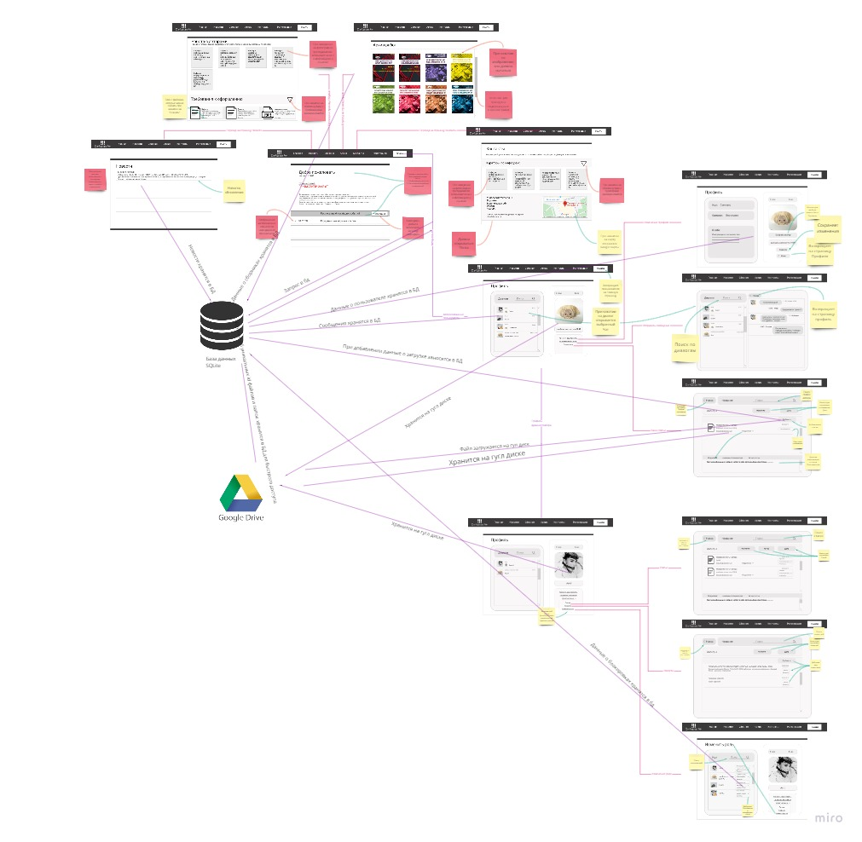пользователя, загруженных файлов и иных параметров данной системы.

Рисунок 1. Функциональная схема приложения

## 2. Функционал гостя

2.1. Гостю доступен просмотр Главной Страницы

2.2 Гостю доступен просмотр Header’а Главной Страницы и его функционал, переключение между пунктами меню Главная – Новости – Сборник – Архив – Контакты - Регистрация и просмотр информации данных пунктов.

## 3. Функционал зарегистрированного пользователя (участника)

Наследует функционал Гостя

3.1. Пользователю может авторизоваться

3.2. Отправлять сообщения другим зарегистрированным пользователям

3.3. Редактировать свой профиль

3.4. Загружать файлы на веб-сервис. Хранилищем файлов является google.drive

3.5. Заполнение формы для подачи статьи

3.6. Смотреть статус своих статей (принята/не принята/в разработке)

3.7. Просматривать статистику о своих работах

3.8. Обновлять файлы у своих статей

## 4. Функционал зарегистрированного пользователя (редактора)

Наследует функционал участника

4.1. Просматривать файлы у статей участников

4.2. Изменять статус статей участников (принята/не принята/в разработке)

4.3. Просматривать статистику работ участников

## 5. Функционал зарегистрированного пользователя (администратора – Главного Организатора)

Наследует функционал редактора

5.1. Добавляет новости на сайт

5.2. Добавляет сборники

5.3. Меняет роли пользователей

5.4. Может реализовать 3 блокировки: запретить зарегистрированному пользователю присылать сообщения и/или загружать файлы и/или создавать статьи

И еще дизайн записать!

# 5. Состав и содержание работ по созданию системы

Ниже предоставлен план разработки и внедрения проекта в эксплуатацию:

|  |  |  |  |  |
| --- | --- | --- | --- | --- |
| Этап | Содержание работ | Порядок приемки и документы | Сроки | Ответственный |
| 1.Составление ТЗ | Разработка функциональных и нефункциональных требований к системе | Утверждение ТЗ | 15.03.2020,  18.00 по МСК | Разработка — Исполнитель; Согласование — Заказчик |
| 2.Техническое проектирование | Разработка сценариев работы системы | Документ WORD | 13.03.2020, 23.00 по МСК | Исполнитель |
| Разработка дизайн-макета публичного веб-приложения | Ссылки на Figma.com, Miro.com | 13.03.2020  21.00 по МСК. | Исполнитель |
| Разработка наполнения сайта (публичное веб-приложение) | Архив с файлами и документ WORD | Спустя 7 дней после утверждения ТЗ | Заказчик \ Исполнитель |
| 3.Разработка программной части | Разработка серверного модуля, модуля хранения данных и модуля хранения файлов | Приемка осуществляется в процессе испытаний | В течение 55 дней со дня утверждения ТЗ | Исполнитель |
| Разработка панели администрирования | Исполнитель |
| Разработка статического веб-сайта (публичное веб-приложение) | Заказчик - утверждение \ Исполнитель |
| Разработка интеграции публичного веб-приложения и серверного модуля | Исполнитель |
| 4.Предварительные автономные испытания | — Проверка соответствия нефункциональным требованиям (дизайн).  — Проверка комплекта документации.  — Доработки и повторные испытания до устранения недостатков | Согласованность с ТЗ | 7 дней с дня завершения разработки | Исполнитель |
| 5.Предварительные комплексные испытания | — Проверка взаимодействия со смежными внешними системами.  — Доработки и повторные испытания до устранения недостатков | 2 дня после завершения автономных испытаний | Исполнитель |
| 6. Разработка Курсового проекта | - Разработка Курсового проекта, содержащего аналитическую информацию о проекте на основе ТЗ | С начала формирования ТЗ и о опытной эксплуатации проекта | 29.05.2020 | Исполнитель |
| 7.Опытная эксплуатация | — Эксплуатация с привлечением небольшого количества участников (несколько аукционов среди знакомых).  — Доработки и повторные испытания до устранения недостатков | Ведение чернового журнала ошибок и исправлений | 1 день с окончания комплексных испытаний | Исполнитель |
| 8.Промышленная эксплуатация | Промышленная эксплуатация | Соответствие ТЗ и Курсовому проекту | 25-27.05.2020 | Исполнитель |

# 6. Порядок контроля и приемки системы

Контроль разработки системы осуществляется путём регулярных встреч с проект-менеджером и заказчиком, к каждой из которых система должна пройти определенный этап разработки. Готовая система с полной документацией будет представлена заказчику в обозначенную им дату. Заказчик определит соответствие системы его требованиям и осуществит её приём.

Исполнитель должен предоставить следующий комплект поставки при сдаче проекта:

- Техническое задание

- Тестовые сценарии

- Демонстративная версия проекта со всеми ключевыми сценариями

- Аналитику проекта

- Исходный код Системы

- Исполняемые модули Системы

# 7. Требования к составу содержания работ по подготовке объекта автоматизации к вводу системы в действие

При подготовке объекта автоматизации к вводу системы в действие необходимо выполнить следующие работы:

1. Необходимо осуществить набор персонала в лице:

- минимум одного Администратора (Главного Организатора)

- минимум одного Редактора

2. Провести обучение персонала, ознакомить персонал с возможностями Системы

3. Включить информацию о пользовательском соглашении в окно регистрации

4. Должна быть настроена интеграция со смежно системой Drive API для хранения архивов статей.

8. Необходимо провести настройку системы доступа и создание учетных записей Администратором (Главным организатором). Изначально логины и пароли учетных записей будут содержаться у него. При расширении штата сотрудников (администраторов) данные сведения могут содержаться у них.

# 8. Требования к документированию

Документирование проекта в рамках Техническое Задания ведётся в соответствии с ГОСТ 34.602-89.

Также осуществляется предоставление Курсового проекта на основе данного Технического Задания.

На основе работы проекта будет произведена Аналитика по двум основным воронкам.

# 9. Источники разработки

1. Техническое задание на создание автоматизированной системы [Текст] ГОСТ 34.602-89. – Изд. июнь 2009 г. – Взамен ГОСТ 24.201-85; введ. 24.03.89
2. Карл И. Вигерс Разработка требований к программному обеспечению / Карл И. Вигерс. – Москва: Русская редакция, 2004. - 576 с.
3. Гарри Ж. В. Персиваль Test-Driven Development with Python / Гарри Ж. В. Персиваль. – USA: Reilly Media, 2014. - 445 с.
4. Python Documentation / [сайт]. – URL: https://www.python.org/doc/ (дата обращения 10.03.2020).
5. Python Documentation / [сайт]. – URL: https://www.python.org/doc/ (дата обращения 12.03.2020).
6. Документация Flask / [сайт]. – URL: https://flask-russiandocs.readthedocs.io/ru/latest/ (дата обращения 07.03.2020).
7. Роббинс Д. HTML5, CSS3 и JavaScript. Исчерпывающее руководство/ Роббинс Д. – Москва: Эксмо, 2014. – 178 с.
8. Python QuickStart from Google Drive API / [сайт]. – URL: <https://developers.google.com/drive/api/v3/quickstart/python> (дата обращения 01.03.2020)